Un alivio ante tanta angustia

Eduardo de la Serna
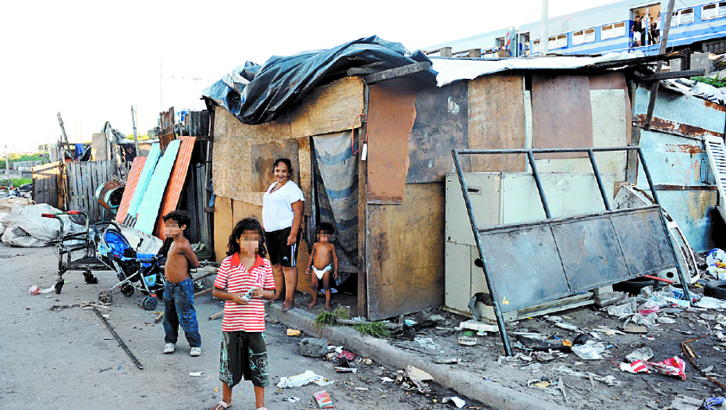

Desde principios de siglo pasado, en los estudios bíblicos se afirma que no pueden leerse bien los textos sin tener en cuenta el Sitz im Leben. La terminología alemana se ha transformado en un clásico e indica el “sitio”, el lugar, el tiempo en el que se vive al escribir, decir, cantar un texto. Por ejemplo, es habitual señalar que el Sitz im Leben de algunos salmos es la liturgia en el Templo en tiempos del post exilio. Y eso ayuda a entender, a “ubicar” un texto y no sacarlo de contexto. Con ironía se suele decir, también en los estudios bíblicos que “un texto fuera de su contexto es un pretexto”.

Desde la segunda mitad del siglo pasado, la teología de la liberación que se piensa y dice en América Latina y el Caribe sabe, con la misma lógica, que no se puede “hablar de Dios” (teo-logía) sin tener en cuenta el Sitz im Leben. ¿Cómo hablar del Dios de la vida, por ejemplo, a personas a las que su vida las ronda constantemente la amenaza de la muerte por hambre, enfermedades de la pobreza o violencia? Precisamente en este mismo contexto el enorme teólogo salvadoreño (nacido en España, salvadoreño de elección) Jon Sobrino, ha insistido que tampoco se puede dejar de tener en cuenta el “Sitz im Tode”, esto es, el ámbito mortal en el que la vida amenazada (o “muerte” lisa y llana) en el que se piensa, se escribe, se reflexiona. Sin duda no es lo mismo pensar (en el caso de la teología, no es lo mismo “hablar de Dios”) desde un cómodo escritorio ‘europeo’ que desde un barrio lleno de “olores”, llantos o hasta disparos. Y pensar que no se puede “hablar bien de Dios” en ese clima mortal es no entender nada del Dios, el Padre de Jesús.

Precisamente, desde nuestro Sitz im Leben und im Tode es que quiero pensar. Es un tópico escuchar “hablar” de los pobres… Pero no es lo mismo que hablen de los pobres las encuestas (no felices, aunque coherentes) de la UCA, que hable de los pobres el FMI, o notar que hasta Macri habla de los pobres (en todos estos casos, los pobres no son personas, sino números) a que, por el contrario, hable de los pobres quien está “en medio” de ellos (¿puede hablar bien [= ortodoxia] de los pobres quien no ha olido las pieles y ropas ahumadas en invierno, los mocos y los piojos de los chicos, las malformaciones por la pobreza, o las risas de las “manadas” de niños en los comedores?).

Se suele decir que para acercarse a realidades sociológicas hay dos miradas, a una se la llama “emic”, que es la mirada de alguien que “está en medio” de la realidad, la otra es la “etic”, que es la del que intenta conocer (por ejemplo, intelectualmente); por caso: un buen investigador emic vivirá por años en la comunidad que intenta “estudiar” mientras que uno etic intentará leer todo lo que se ha escrito sobre ellos. Sin duda alguna, la vida de los pobres (la mirada emic) le es totalmente ajena al gobierno, salvo cuando exhibe a su “amiga pobre”, Margarita Barrientos, para simular sensibilidad, de la cual carece. Otra mirada, partiendo de las encuestas (= números), por ejemplo, intenta aproximarse a una realidad. ElSitz im Tode de nuestros barrios, concretamente, les es totalmente desconocido y si aplican medidas, estas serán partiendo de una mirada “desde fuera”, no conocen otra. Es evidente que desde una mirada “etic” (no ética, por cierto) el gobierno se entera que los pobres están mal. Y eso, en mi opinión, no le importa en lo más mínimo. Es lo que vinieron a hacer. Pero hay algo que los angustia y tienen la necesidad de aliviar esa carga que les preocupa: se llaman “elecciones”. Y todo indica que cada día que pasa “la gente” está peor, que cada vez hay más bronca; es eso lo que experimentamos en el día a día los que queremos estar en medio de “la gente”. Y acá viene la necesidad urgente de buscar un “alivio”. Pero el tema es que el alivio no es para “la gente”, para los que sufren, los pobres, las víctimas de este modelo que día a día hace que más y más “caigan” en la pobreza (porque, a diferencia de la escuela pública, en la pobreza sí se cae… y no es fácil levantarse). Las medidas del gobierno caricaturizadas en un video espantoso tienen un Sitz im Tode: las elecciones. Es evidente. Todo tiene “fecha de vencimiento” en octubre. No son medidas hasta que no haya hambre, o hasta que no haya desocupación… “Der Tod” que les interesa es la propia, la muerte de los pobres son “efectos colaterales” de su batalla contra el “populismo”. La muerte de su proyecto (de muerte) es lo que les angustia y quieren aliviar. La repetida palabra “alivio” es lo que ellos quieren experimentar ante la caída vertiginosa de las encuestas (= números). Si las elecciones (= números) los beneficiaran (¡Dios y el pueblo no lo permitan!) experimentarán el alivio que les permitirá seguir desentendiéndose de los pobres y las cruces que ellos les han impuesto. No deja de ser irónico que después de habernos hablado de la “pesada herencia” ahora pareciera que lo que les da alivio es aplicar las medidas que – según su estudiado discurso – nos llevaron a esto de lo que nos quieren salvar: créditos “blandos”, control de precios, dólar y tarifas ancladas, paritaria docente… La ironía está a la vista, pero la dejamos pasar. Como también está a la vista que hemos pasado de la pesada herencia a “los últimos 50 años”, luego los 70 años, Marcos Peña habló de 100 años y a este paso terminarán pidiéndole perdon a la “querida reina” británica por haber rechazado a los magníficos invasores en 1806 y 1807.

Fuera de todo esto, volviendo al Sitz im Tode que los angustia y por el que buscan un alivio electoral simplemente me queda decir, como decía Carlos Mugica, que “el pueblo tiene paciencia, pero la paciencia tiene un límite”. El límite de la vida es la muerte, y tozuda y esperanzada, “la gente”, se resiste a morir, y quiere vivir. Vivir dignamente.

Foto tomada de http://www.surysur.net/ninos-pobres-hacia-una-argentina-sin-futuro/
--
Publicado por Blog de Eduardo en 2º Blog de Eduardo de la Serna el 4/18/2019 02:57:00 p.m.

